Vegetables- poznajemy warzywa

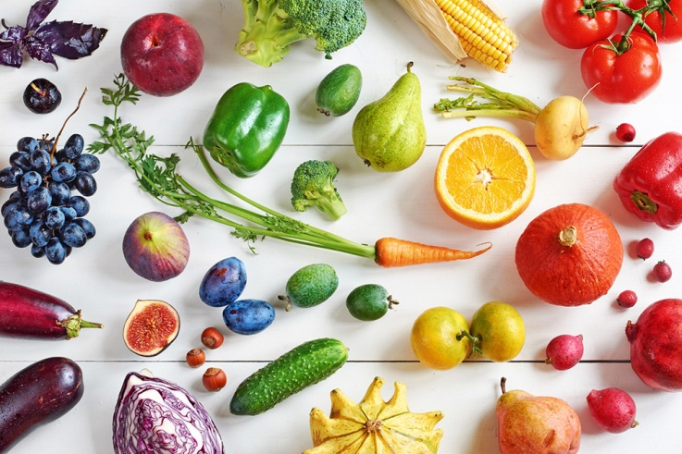

Powitanie: https://www.youtube.com/watch?v=tVlcKp3bWH8&feature=youtu.be

Ćwiczenie 1
Dzisiaj będziemy uczyć się nazw warzyw w języku angielskim.
Otwórz link: https://www.youtube.com/watch?v=mqB1Ww84Ajw i posłuchaj piosenkę. Które z warzyw już znasz?
Teraz odtwórz link: https://www.youtube.com/watch?v=taOIo-qLtGM i powtarzaj głośno nazwy warzyw.

Ćwiczenie 2
Czas na gimnastykę ! Odtwórz piosenkę: https://www.youtube.com/watch?v=oI-Yw0kqc_Y&t=79s Postaraj się tańczyć razem z dziećmi.
Ćwiczenie 4
Pokoloruj warzywa najpiękniej jak potrafisz. Następnie policz, ile ich jest, powiedz głośno liczbę, bądź wpisz liczby w okienka znajdujące się obok warzyw.
Miłej zabawy!
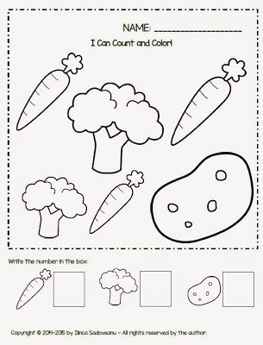

Przygotowała
Aleksandra Brzezińska

